操作系统
实 验 报 告

实验名称： MP3: 内核模块编程

Xx

国防科技大学训练部制

《实验报告》填写说明

1．学员完成人才培养方案和课程标准要所要求的每个实验后，均须提交实验报告。
2．实验报告封面必须打印，报告内容可以手写或打印。
3．实验报告内容编排及打印应符合以下要求：
（1）采用A4（21cm×29.7cm）白色复印纸，单面黑字打印。上下左右各侧的页边距均为3cm；缺省文档网格：字号为小4号，中文为宋体，英文和阿拉伯数字为Times New Roman，每页30行，每行36字；页脚距边界为2.5cm，页码置于页脚、居中，采用小5号阿拉伯数字从1开始连续编排，封面不编页码。
（2）报告正文最多可设四级标题，字体均为黑体，第一级标题字号为4号，其余各级标题为小4号；标题序号第一级用“一、”、“二、”……，第二级用“（一）”、“（二）” ……，第三级用“1.”、“2.” ……，第四级用“（1）”、“（2）” ……，分别按序连续编排。
（3）正文插图、表格中的文字字号均为5号。

一、实验目的和内容

实验目的:
学习 Linux 模块的实现机理，理解 Linux 提出内核模块这个机制的意义。
掌握如何编写 Linux 模块，运用 Linux 提供的工具和命令，掌握操作内核模块的方法。
通过对 Linux 系统中进程的遍历，进一步理解操作系统进程概念和进程结构。

实验内容:
通过编写内核模块，遍历进程，并输出以下信息：
- 对于每一个进程，输出其程序名（comm）、进程ID(pid)，状态(state)以及优先级()；
- 总共KernelProcess个数；
- 总共UserProcess个数；
- 总计进程个数TotalProcesses，即TotalProcesses = KernelProcess+UserProcess；
- 状态为TASK_RUNNING的进程个数；
- 状态为TASK_INTERRUPTIBLE的进程个数；
- 状态为TASK_UNINTERRUPTIBLE的进程个数；
- 状态为__TASK_STOPPED的进程个数；
- 状态为__TASK_TRACED的进程个数；
- 状态为EXIT_DEAD的进程个数；
- 状态为EXIT_ZOMBIE的进程个数；

二、操作方法与实验步骤

(一) 编写模块代码
首先编写一个c文件（模块程序）。包括几个部分，头文件部分、初始化函数、清理函数、绑定函数入出口函数、模块许可申明。
1）头文件如下：
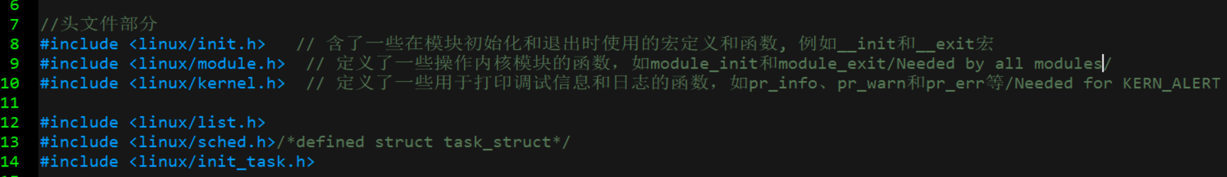
其中#include <linux/init.h>，#include <linux/module.h>，#include <linux/kernel.h>三个头文件为模板提供，功能如注释所示。
我又添加了几个，头文件和功能如下：
- <linux/list.h>：包含了Linux内核中双向链表（doubly linked list）相关的函数和数据结构定义，Linux内核中，许多数据结构都是基于双向链表实现的如进程链表。并含了相关函数。
- <linux/sched.h>：定义了Linux内核中进程（process）和线程（thread）相关的数据结构和函数如task_struct结构体、进程状态常量。
- <linux/init_task.h>：定义Linux内核中的初始化进程（init task），即系统启动时首个运行的进程。在Linux内核中，初始化进程是一个特殊的进程，它是所有其他进程和线程的祖先进程，也是内核进程管理和调度的起点。
2）初始化函数+清理函数+绑定函数入出口函数
a)模块初始化
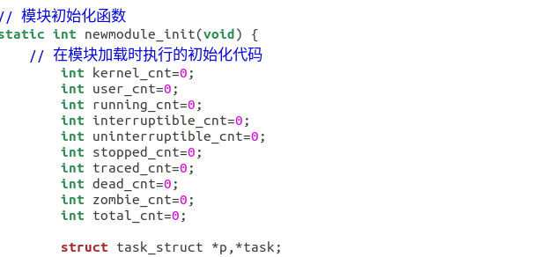
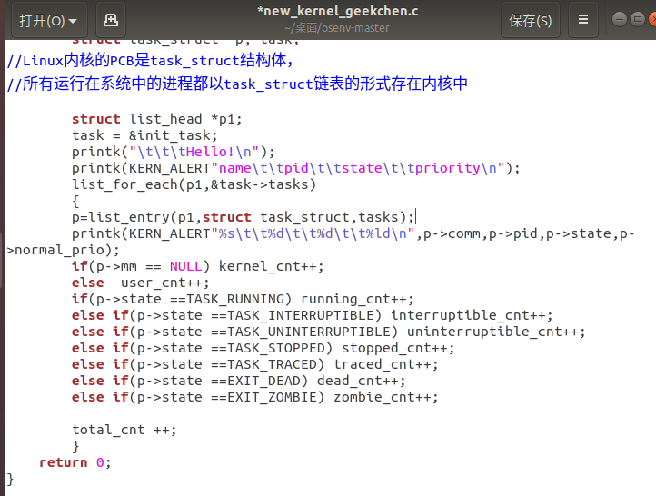
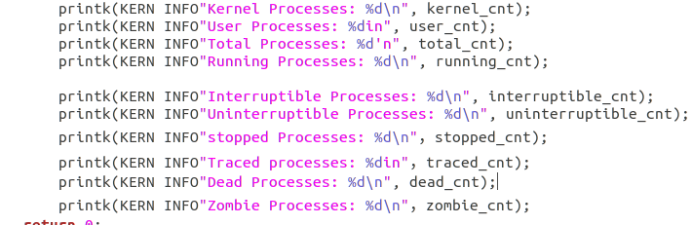
开始输出6项：name,id,state,priority,father_name,father_id,
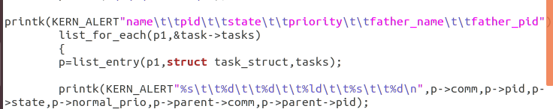
但虚拟机显示问题，排版很不规范（如下图所示）：
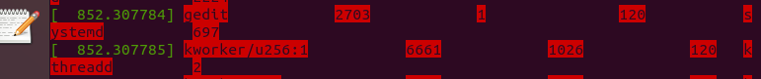
于是删减后保留前四项。
代码解释：
int kernel_cnt=0; 到 int zombie_cnt=0;：定义了用于统计不同状态进程数量的变量。
struct task_struct *p,*task;：定义了两个指向 task_struct 结构体的指针变量。
struct list_head *p1;：定义了一个指向链表头的指针变量。
task = &init_task;：将指向系统初始进程的指针赋值给 task。
printk("\t\t\tHello!\n");：使用 printk 输出一条信息到内核日志，表示模块初始化函数开始执行。
printk(KERN_ALERT"name\t\tpid\t\tstate\t\tpriority\n");：使用 printk 输出一条信息到内核日志，表示接下来要输出进程信息的格式。
list_for_each(p1,&task->tasks)：使用 list_for_each 宏遍历任务链表，对每个任务执行相应的操作。该函数的定义在#include<linux/list.h>头文件里。list_for_each 是 Linux 内核中用于遍历链表的一个宏。该宏定义在 <linux/list.h> 头文件中，主要用于对链表进行迭代操作。该宏接受两个参数：pos 和 head，其中 pos 是一个指向当前节点的指针，head 是链表的头指针。在使用时，你需要定义一个结构体指针来作为 pos 参数，并将链表的头指针作为 head 参数传入。下面是 list_for_each 宏的定义：
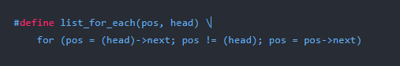
也可使用另一个宏：
for_each_process(p) 是 Linux 内核中用于遍历进程链表的一个宏，定义在 <linux/sched.h> 头文件中。该宏可以对系统中的所有进程进行遍历，从而实现对进程的各种操作。该宏接受一个参数 p，代表当前遍历到的进程。在使用时，需要定义一个指向 task_struct 结构的指针变量来作为 p 参数，并将其传入 for_each_process 宏中。下面是该宏的定义：
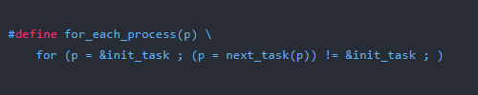
list_entry 是 Linux 内核中用于获取链表节点所属结构体的宏，定义在 <linux/list.h> 头文件中。通过该宏可以从链表节点的指针获取到包含该节点的结构体的指针。
list_entry 宏接受三个参数：ptr、type 和 member。其中，ptr 是指向链表节点的指针，type 是结构体类型，member 是结构体中用于表示链表节点的成员。下面是 list_entry 宏的定义：
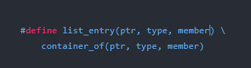
p=list_entry(p1,struct task_struct,tasks);：将指向链表节点的指针 p1 转换为 struct task_struct 类型的指针 p。这样就可以通过 p 来访问该节点所包含的数据。在这段代码中，p 就代表了当前遍历到的进程的 task_struct 结构体，可以通过 p 来获取该进程的各种信息。
printk(KERN_ALERT"%s\t\t%d\t\t%d\t\t%ld\n",p->comm,p->pid,p->state,p->normal_prio);：使用 printk 输出当前进程的名称、PID、状态和优先级信息到内核日志。
从 if(p->mm == NULL) kernel_cnt++; 到 total_cnt ++;：根据进程的状态对不同状态的进程数量进行统计。
printk(KERN_INFO"KernelProcesses: %d\n",kernel_cnt)到 printk(KERN_INFO"Zombie Processes: %d\n",zombie_cnt);：使用 printk 输出统计结果到内核日志，包括内核进程数量、用户进程数量、总进程数量、运行中的进程数量、可中断和不可中断的进程数量以及僵尸进程数量。
b)模块退出
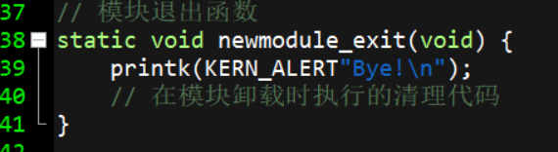
函数中使用了 printk() 函数输出一条调试信息到内核日志中，提示用户模块已经被卸载。具体来说，printk(KERN_ALERT"goodbye!\n"); 会将字符串 "goodbye!" 输出到内核日志中。
KERN_ALERT 是 Linux 内核中用于记录日志消息级别的一种宏定义，表示的是警告级别的日志消息记录到系统日志中。

c)注册函数
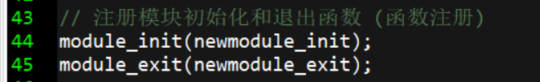
上图是用来注册模块初始化和退出函数的宏，告诉内核在加载或卸载模块时应该调用哪些函数。
3）模块附加信息
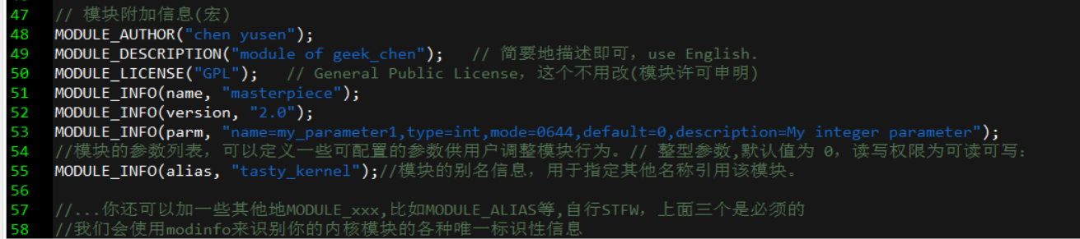
关于两种添加方法：
Linux 内核编程中，MODULE_INFO 不是一个函数，而是一个宏，用于向模块添加额外的信息。
MODULE_DESCRIPTION 宏只能用于添加模块描述信息，它会将指定的信息添加到模块的 description 字段中。
MODULE_INFO(description, "xxx") 可以用于添加任意类型的附加信息，需指定信息类型。
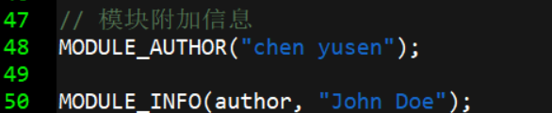

(二) 编写makefile
Makefile 的作用就是在 Linux 内核模块编译过程中，提供了编译和清理的便捷方式，用于编译和清理 Linux 内核模块。同时也使用了变量来使得 Makefile 更加通用和易于维护。
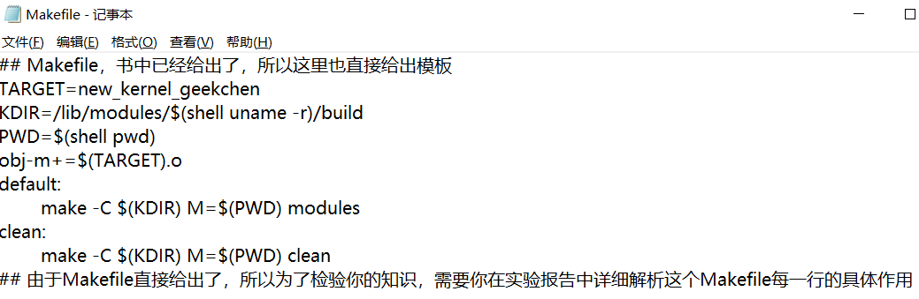
逐行解释：
1.定义了变量 TARGET，即目标模块的名称，这个名称将用于生成最终的模块文件。
2.定义了变量 KDIR（kernel directory），它表示了 Linux 内核源码树的路径。$(shell uname -r) 是一个命令替换，它将返回当前正在运行的内核版本。
3.定义了变量 PWD，它表示当前工作目录的路径。
4.指示 Make 工具，要生成一个名为 $(TARGET).o 的目标模块对象文件。注意，这里使用了 obj-m，表示生成的是一个内核模块对象文件。变量替换：$(TARGET) 是一个变量，它在 Makefile 的其他地方被定义了，这里假设它的值是 new_kernel_geekchen。所以 obj-m+=$(TARGET).o 实际上就是在告诉内核构建系统需要编译 new_kernel_geekchen.o 这个文件作为一个模块。
在 Makefile语法 中，= 用于简单的赋值，而 += 则表示追加赋值。因此，obj-m+= 的意思是将 $(TARGET).o 这个目标文件追加到 obj-m 变量的值中，告诉构建系统需要编译成模块。
obj-m: 编译成可动态加载的module，通过insmod动态重定位装入到内核
obj-y: 静态编译链接进内核，在系统启动过程中进行初始化
5.定义了默认的编译规则。使用 make 命令进入内核源代码目录，-C 参数指定要进入的目录，M=$(PWD) 参数将当前目录传递给内核源代码目录，modules 表示编译模块。
6.定义了清理规则。使用 make 命令进入内核源代码目录，clean 表示清理编译生成的文件。当你在命令行中输入 make clean 时，它会调用 make -C $(KDIR) M=$(PWD) clean 命令来清理编译生成的文件。

(三)操作步骤
1.编译
Make:
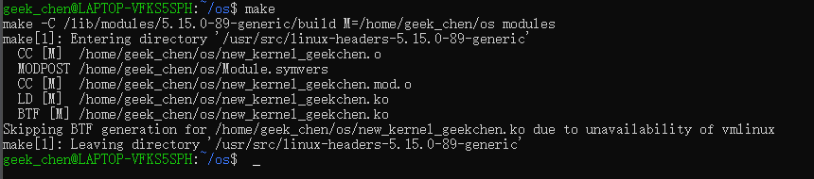
Make后生成下列文件：
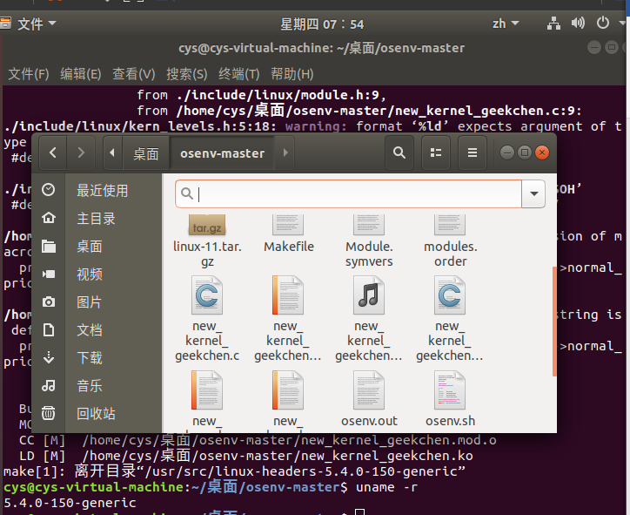
2. 执行内核模块的装入命令 insmod new_kernel_geekchen.ko(接下来转用虚拟机)
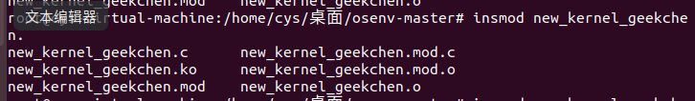
3.输出日志查看效果Dmesg
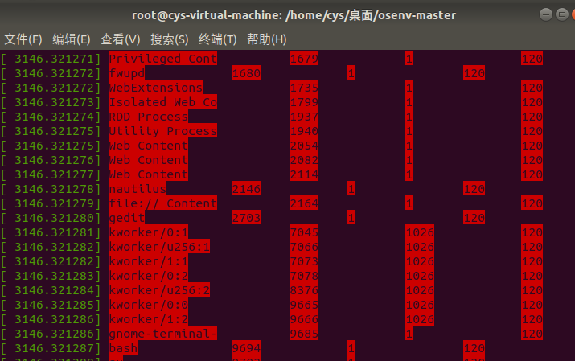
结果过于庞大，dmesg > output1.txt重定向到txt文本中。
随后ｒｍｍｏｄ卸载模块。

三、实验结果与分析

（一）结果展示
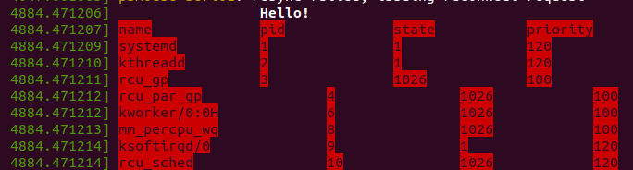
各类进程数：
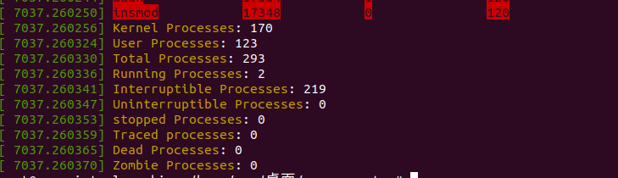
Lsmod查看模块如下：
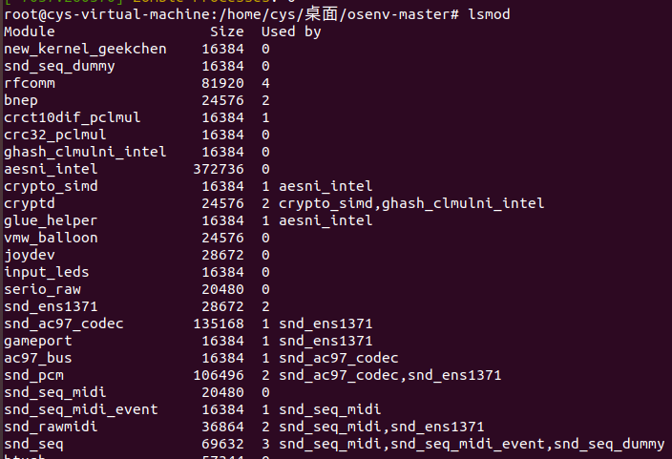
用lsmod | grep +name筛选如下：
重定向到output1.txt中，节选如下（每个进程的name,ID,state,priority）：
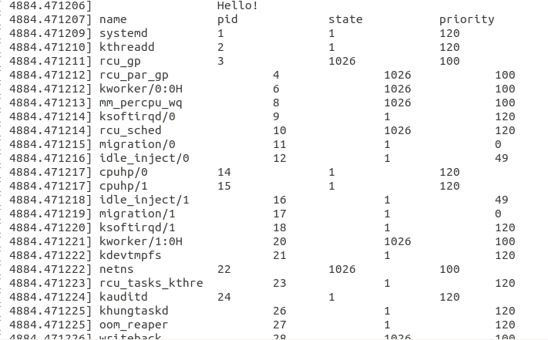
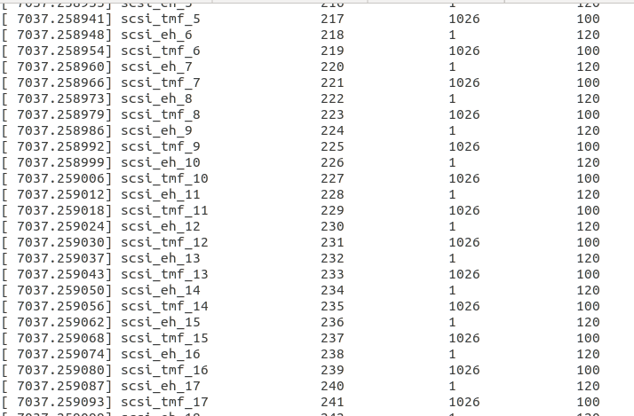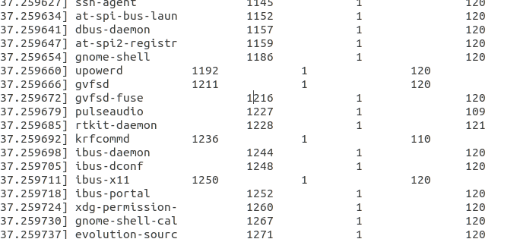

各类进程数统计如下：
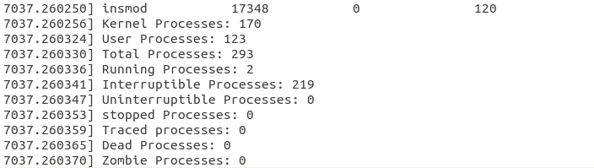
ｍｏｄｉｎｆｏ查看模块附加信息：
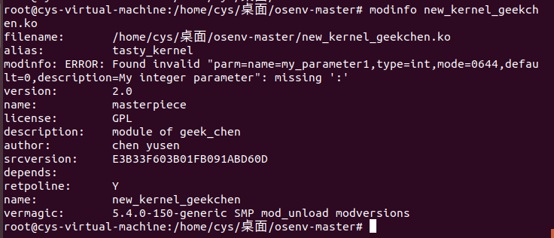

（二）分析

进程的几个状态：
- TASK_RUNNING：表示进程正在运行或可运行状态，可以被调度执行。在这个状态下，进程正在使用CPU执行其任务。
- TASK_INTERRUPTIBLE：表示进程正在等待一个可中断的事件发生，例如等待I/O操作完成，当事件发生时，进程将被唤醒，转换为运行状态；
- TASK_UNINTERRUPTIBLE：类似于TASK_INTERRUPTIBLE，但是进程在此状态下不会被信号中断唤醒，通常用于一些必须等待的情况；
另：处于 TASK_INTERRUPTIBLE 和 TASK_UNINTERRUPTIBLE 状态的进程也不会占用 CPU 资源，因为在这些状态下，进程进入睡眠状态，暂停执行，等待某个事件的发生。只有当事件发生后，进程才会被唤醒并转换到 TASK_RUNNING 状态，开始使用 CPU 执行任务。
- __TASK_STOPPED：表示进程已被停止，即收到了SIGSTOP、SIGTSTP、SIGTTIN或SIGTTOU等停止信号，进程处于这个状态时，不可执行任何操作，直到接收到相应的继续运行信号；进程停止状态通常由用户或调试器发起。
- __TASK_TRACED：当某个进程正在作为另一个进程的被跟踪者时，会被设置为这个状态，通常由调试器使用；用于跟踪和监视正在运行的进程
- EXIT_DEAD：表示进程已经终止，并且其资源已被释放，这是一个终止状态；并不是一个在进程表中存在的状态。在正常的进程生命周期中，进程会经历运行态、睡眠态、僵尸态以及被完全移除的状态。
- EXIT_ZOMBIE：指子进程已经退出，但其父进程还没有调用 wait() 系统调用来获取其退出状态。在这种情况下，子进程会变成一个僵尸进程，占用一些系统资源，但不会占用 CPU 资源。当父进程调用 wait() 系统调用后，子进程的资源将被释放，并从进程表中删除。

四、问题与建议

1.对KDIR的确定：
在确认正确的KDIR时，输入如下命令，
获取当前正在运行的内核版本：6.1.21.2-hhw-WSL2。
但定位内核源代码路径时无结果。
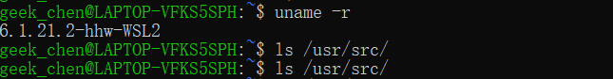
在STFW时采用一种方法，确认了该目录存在（即相应的内核源代码包已安装），但仍然无法解决。
于是在终端中输入以下命令来搜索该目录：
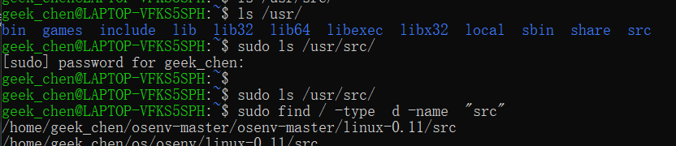
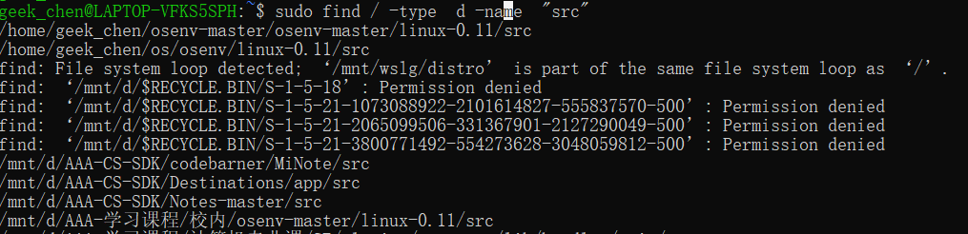
在windows文件目录下找到了其位置，打开/usr/src:
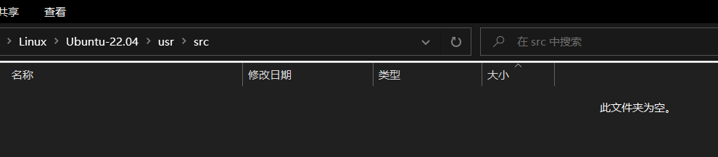
同时Linux中检索对应版本但搜索无此项。
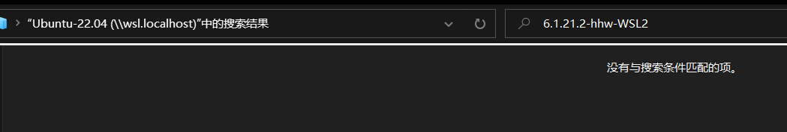

查阅得知：在 Makefile 中，$ 符号用于变量的引用，类似于 Shell 脚本中的变量。例如，$(TARGET) 引用了 TARGET 变量的值，$(shell uname -r) 引用了 uname -r 命令的输出结果，$(PWD) 引用了当前工作目录的路径。

2.make时报错
Makefile出错：
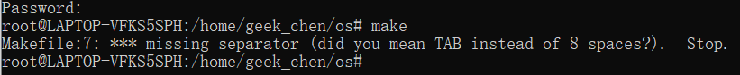
查阅知是Makefile缩进问题。 将空格改为Tab，解决首个问题。
报错发现无对应路径，即KDIR指示错误。
且default有问题：
make[1]: *** /lib/modules/6.1.21.2-hhw-WSL2/build: No such file or directory. Stop.
错误提示表明指定的路径不存在，导致构建失败。
尝试如下：
发现/lib下没有module;
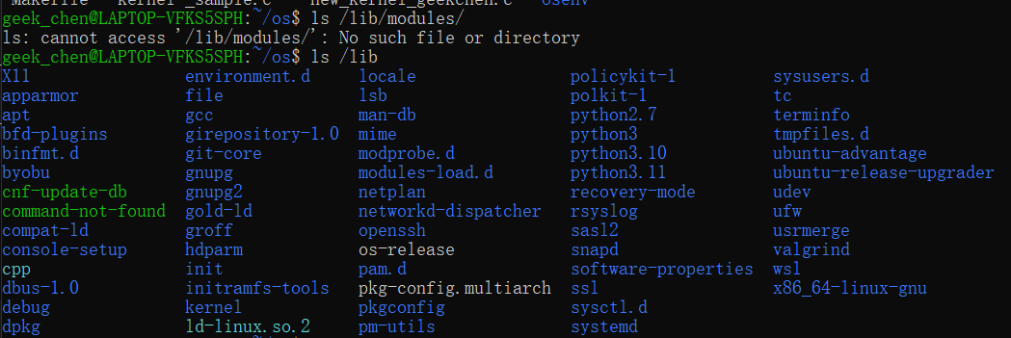
检查/usr/src下，但无内容：

下载内核：
把Desktop上的内核复制进ubuntu主目录：
不起作用。
再sudo apt-get update + sudo apt-get install linux-headers-generic下载内核，
并修改KDIR：
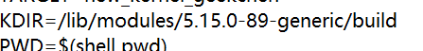
成功找到内核
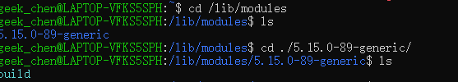

3.代码报错：
于是查询sched.h中的task_struct定义：
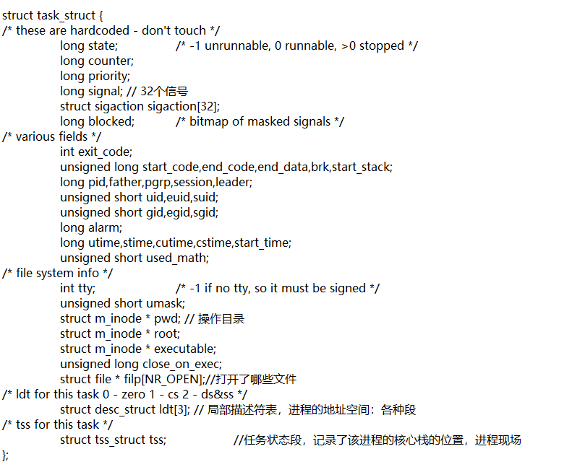
网页上寻找v5.15.89版本的sched.h
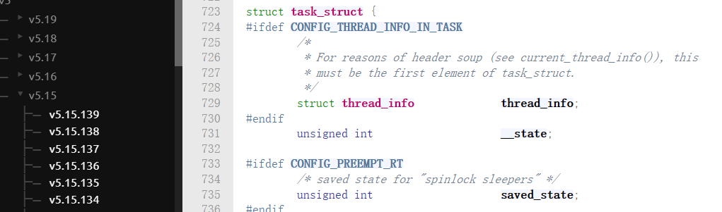

将p->state改成p->__state;
make成功。
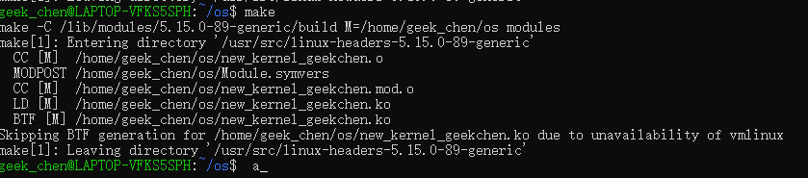
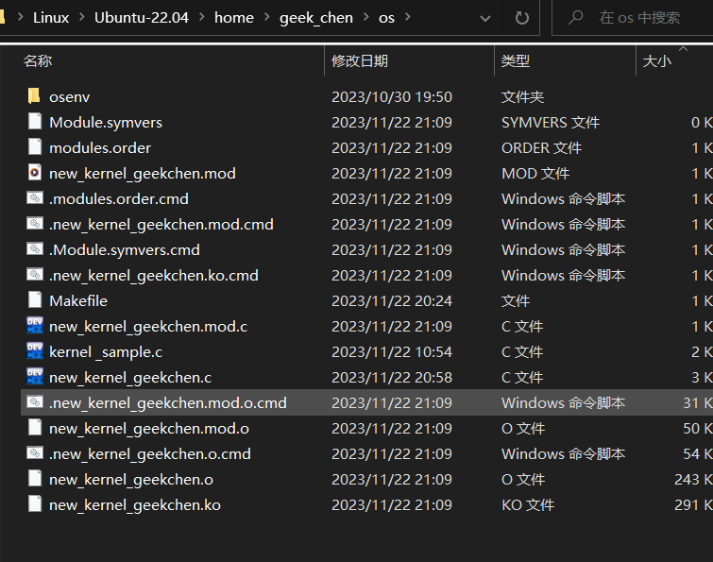

4.编译过程:
内核不兼容了：
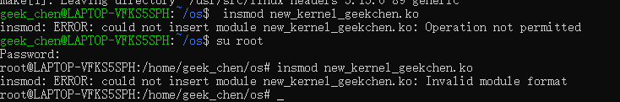
暂未解决，于是采用ubuntu虚拟机；

５.不同版本的ｓｔｒｕｃｔ ｔａｓｋ＿ｓｔｒｕｃｔ定义不一：
__state修改为ｖ５．４．１５版本的ｓｔａｔｅ即可：
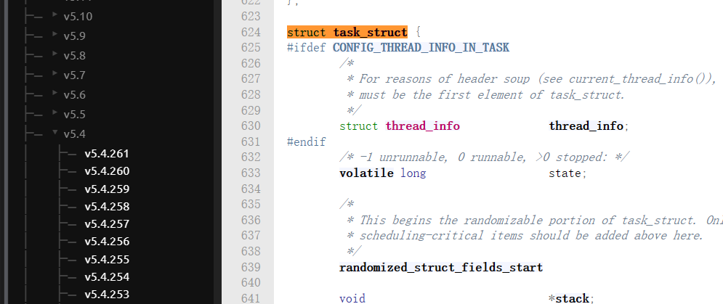
Make成功：
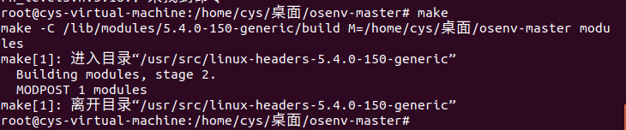

６.输出信息问题：
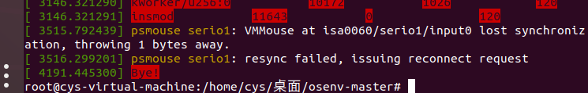
在修改完kernel_module后，发现结果仍然是修改前的6项（即新的更改无法生效）。查阅知，需先make clean 清除之前生成的文件，再重新make编译。

收获感悟：
吸取之前的经验，这次实验开始于截止日期前四天，紧赶慢赶算是搞完了。这次实验比以往的简单些，我能摸清实验步骤的脉络，所以自己能一步一步做下去，就是过程中磕磕绊绊，但也算是培养了STFW的能力，在检索中学到了之前不清楚的知识。比如ｃｍｄ和WSL终端的区别，一些命令的掌握，比如几个宏的定义和区别（如list_entry,，for_each_process，list_for_each），还有就是进入头文件去看源码定义（比如normal_prio,priority,prio三者区别）……还得感谢教员和教辅对我使用WSL的帮助，虽然最后还是换了虚拟机（笑）。这算是这么久以来我第一次这么认真的实操一次实验，跟以往的感觉确实不一样，有种苦尽甘来的感觉。

参考资料：
sched.h - include/linux/sched.h - Linux source code (v5.15.89) - Bootlin
如何让WSL2使用自己编译的内核 - 知乎 (zhihu.com)
操作系统实验：Linux内核模块编程_linux实验 多线程与内核模块编程-CSDN博客
《linux 内核完全剖析》sched.c sched.h 代码分析笔记_1.0 linux/kernel/sched.c-CSDN博客

